AESTUVER-Platte, 10 mm 1250x2600

James Hardie Europe

Eigenschaften

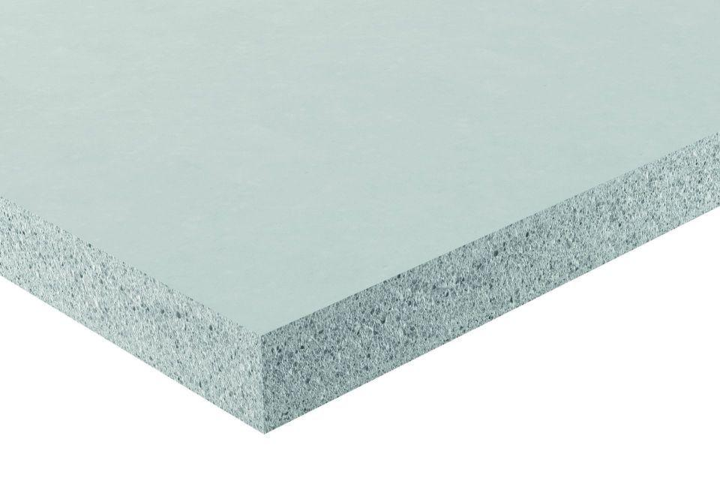

GTIN:

4007548006415

HAN:

8001000

Farbton

grau

Oberfläche

geschliffen, glatt

Werkstoff

Leichtbeton

Breite (mm)

1.250,00

Länge (mm)

2.600,00

Stärke (mm)

10,00

Ausführung Bekleidung

Platte

Brandverhalten

A1

Wärmeleitfähigkeitsstufe

021

Wärmeleitfähigkeit (W/(m\*K))

0,21